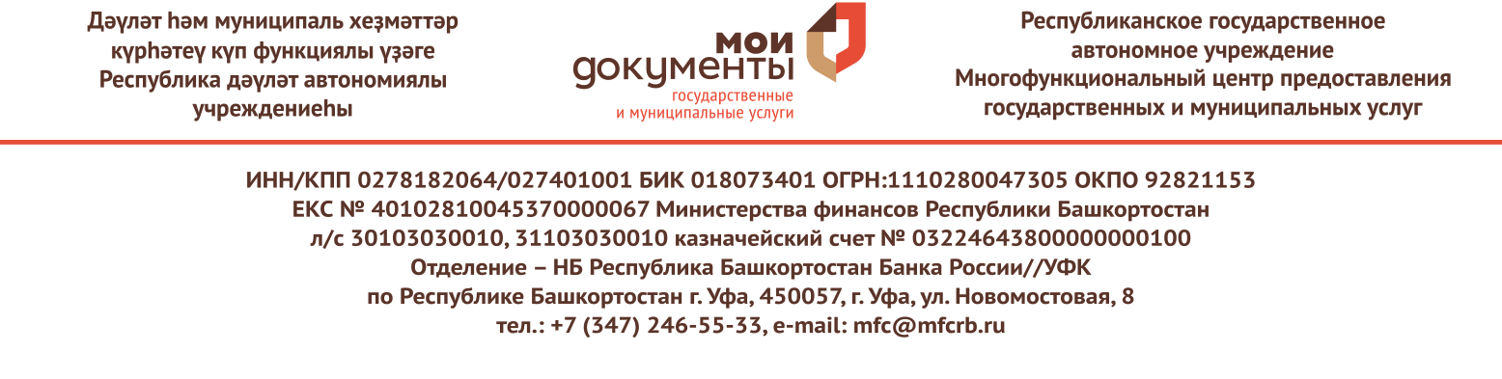

С 23 августа во всех офисах МФЦ Республики Башкортостан реализована возможность приема предварительных заявок и документов от населения на заключение договора о подключении объекта капитального строительства к сети газораспределения, в рамках догазификации.
«Согласно подписанному агентскому договору с ПАО «Газпром газораспределение Уфа» любой житель республики может через офис МФЦ подать заявку на догазификацию, то есть заявку на подведение газа до границ земельного участка в газифицированных населенных пунктах. При этом для гражданина подведение газа до границ земельного участка будет бесплатным. Прием документов осуществляется во всех МФЦ республики», - прокомментировала Наталья Куприянова, директор
РГАУ МФЦ.
Догазификация или осуществление подключения к газораспределительным сетям газоиспользующего оборудования, принадлежащего гражданам, намеревающимся использовать газ для удовлетворения личных, семейных, домашних и иных нужд, не связанных с осуществлением предпринимательской деятельности, с учетом выполнения мероприятий в рамках такого подключения до границ земельных участков осуществляется без взимания средств с населения при условии, что в населённом пункте, в котором располагается домовладение проложены газораспределительные сети.
Необходимыми документами для получения услуги через офисы МФЦ являются:
- заявление о намерении заключить договор (заполняется в МФЦ), документ удостоверяющий личность заявителя (его представителя);
- ИНН;
- СНИЛС;
- документ, подтверждающий право собственности (аренды и т.д.) на земельный участок, на котором располагается принадлежащий заявителю объект индивидуального жилищного строительства либо выписка из ЕГРН;
- ситуационный план;
- документы, подтверждающие право собственности на объект индивидуального жилищного строительства (выписка из ЕГРН);
В случае если предварительная заявка на догазификацию подается представителем заявителя, то ему необходимо представить доверенность или иные документы, подтверждающие полномочия представителя заявителя в соответствии с законодательством РФ.
Заявка о подключении объекта индивидуального жилищного строительства в рамках догазификации будет принята к рассмотрению ПАО «Газпром газораспределение Уфа» с момента вступления в силу нормативных актов РФ, регламентирующих порядок и условия догазификации. С момента вступления указанных нормативных актов в силу, гражданину в установленные сроки ПАО «Газпром газораспределение Уфа» направит договор о подключении объекта индивидуального жилищного строительства в рамках догазификации.

Справочно:
Прием предварительных заявок на заключение договора на догазификацию во всех офисах
РГАУ МФЦ (без выдачи договора) реализован во исполнение пункта 8 Перечня поручений по реализации Послания Президента Федеральному собранию от 21.04.2021 года Правительству Российской Федерации совместно с органами исполнительной власти субъектов Российской Федерации об обеспечении до 2023 года в газифицированных населенных пунктах без привлечения средств населения подводку газа до границ негазифицированных домовладений, расположенных вблизи от внутрипоселковых газопроводов, в случае наличия соответствующей заявки.

